**UNIVERSIDAD NACIONAL DE INGENIERÍA**

**FACULTAD DE ING. INDUSTRIAL Y DE SISTEMAS MAESTRÍA INGENIERÍA DE SISTEMAS**

**FACULTAD DE ING. INDUSTRIAL Y DE SISTEMAS MAESTRÍA INGENIERÍA DE SISTEMAS**



**Tema:** TRABAJO EN EMPRESA BBVA

**Asignatura:** Gestión de Sistemas de Información y TI

**AlumnO:** MARROQUIN QUIJADA, JESÚS ALFREDO

**Profesor:** Celedonio Méndez Valdivia

Lima – Perú

JUNIO del 2023

ÍNDICE DE CONTENIDO

1. PRESENTACIÓN DE LA EMPRESA 3

1.1. Descripción de la empresa 3

1.2. Descripción de las variables competitivas 6

1.3. Breve descripción de los principales procesos 11

2. DIAGNÓSTICO DE GESTIÓN DE TECNOLOGÍAS DE INFORMACIÓN 14

1) Descripción de la estructura organizacional del área de sistemas. 14

2) Descripción de la Hardware, Software, Telecomunicaciones y Gestión de Datos 15

a) Hardware 15

b) Software 16

c) Gestión de los datos 17

3) Descripción de la estrategia de seguridad de información que tiene la empresa en estudio, incluyendo aspectos de continuidad operacional del negocio en relación a las TICs e información asociada. 17

3. PROPUESTA DE MEJORA 20

3.1. Descripción de la propuesta de mejora detallando las TICs requeridas para la misma e identificando los sistemas de gestión de la información involucrados. 20

3.2. Identificación de los beneficios y dimensionamiento preliminar del impacto de negocios a obtener. 22

4. CONCLUSIONES 28

5. BIBLIOGRAFÍA 29

# PRESENTACIÓN DE LA EMPRESA

## Descripción de la empresa

BBVA Continental es una sólida entidad financiera de gran prestigio en el ámbito nacional e internacional. Se trata de una entidad subsidiaria del Holding Continental S. A., empresa peruana formada por el grupo Breca (50%), de capital peruano, y el grupo BBVA (50%), de España. El Banco desarrolla sus actividades a través de una red nacional conformada por más de 370 oficinas distribuidas en todo el país, y cuya sede central está ubicada en Av. Republica de Panamá́ 3055, distrito de San Isidro, ciudad de Lima, capital del Perú́. El Banco es una sociedad anónima constituida en 1951, autorizada a operar por la Superintendencia de Banca, Seguros y AFP (SBS), con RUC número 20100130204. Su propósito es poner al alcance de todos los peruanos las oportunidades de esta nueva era, contribuyendo a la realización de sus sueños y proyectos.

**Misión:** Ofrecer las mejores soluciones, productos y servicios financieros, con sencillez y responsabilidad, a sus diferentes grupos de interés: clientes, empleados, accionistas, proveedores y sociedad.

**Visión:** Búsqueda permanente de un mejor futuro para las personas, la que se desarrolla sobre la base de tres pilares:

**Integridad**, como manifestación de la ética en sus actuaciones y en todas las relaciones con diferentes grupos de interés.

**Prudencia**, como principio de cautela en la toma de riesgos.

**Transparencia**, como máxima para ofrecer un acceso a información clara y veraz dentro de los límites de la legalidad.

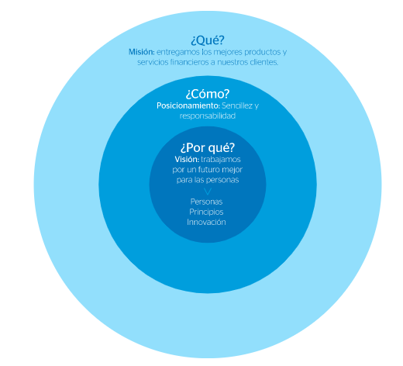

**Valores BBVA**

Estos valores definen la identidad de BBVA y son los pilares para hacer realidad su propósito:

**El cliente es lo primero**

BBVA siempre ha tenido el foco en el cliente, pero ahora es lo primero, anteponiéndolo a todo lo demás. Se tiene una visión holística y no solo financiera del cliente, lo que significa, entre otras cosas, trabajar con empatia, agilidad e integridad.

Somos empáticos: El Banco incorpora el punto de vista del cliente desde el primer momento, poniéndose en sus zapatos para entender mejor sus necesidades.

Somos íntegros: Todo lo que el Banco hace es legal, públicamente difundible y moralmente aceptable por la sociedad.

Solucionamos sus necesidades: El Banco es rápido, ágil y ejecutivo en resolver los problemas y las necesidades del cliente, superando las dificultades que se encuentren.

**Pensamos en grande**

No se trata solo de innovar sino de provocar un impacto significativo en la vida de las personas y que este les lleve a mejorar sus oportunidades. El Grupo BBVA trabaja con ambición en la búsqueda de este objetivo, está abierto a cuestionarlo todo y no se conforma con hacer las cosas razonablemente bien, sino que busca la excelencia como estándar.

Somos ambiciosos: BBVA se plantea retos ambiciosos y motivacionales para tener un verdadero impacto en la vida de las personas.

Rompemos moldes: El Banco cuestiona todo lo que hace para plantearse nuevas formas de hacer las cosas, innova y testa nueva ideas que le permitan aprender.

Sorprendemos al cliente: El Grupo busca la excelencia en todo lo que hace para sorprender a sus clientes, crea experiencias únicas y soluciones que superen sus expectativas.

**Somos un solo equipo**

Las personas son lo más importante del Grupo. Todos los empleados son propietarios y corresponsables de este proyecto. Rompen moldes y confían en los demás como en sí mismos.

Estoy comprometido: "Me comprometo con mi rol y mis objetivos y me siento empoderado y plenamente responsable de lograrlos, trabajando con pasión e ilusión".

Confío en el otro: "Confío desde el primer momento en los demás y trabajo con generosidad, colaborando y rompiendo moldes entre áreas y barreras jerárquicas".

Soy BBVA: "Me siento dueño de BBVA, asumo sus objetivos como propios y hago todo lo que está en mi mano para conseguirlos y hacer realidad nuestro propósito".

Organigrama de la empresa BBVA Perú

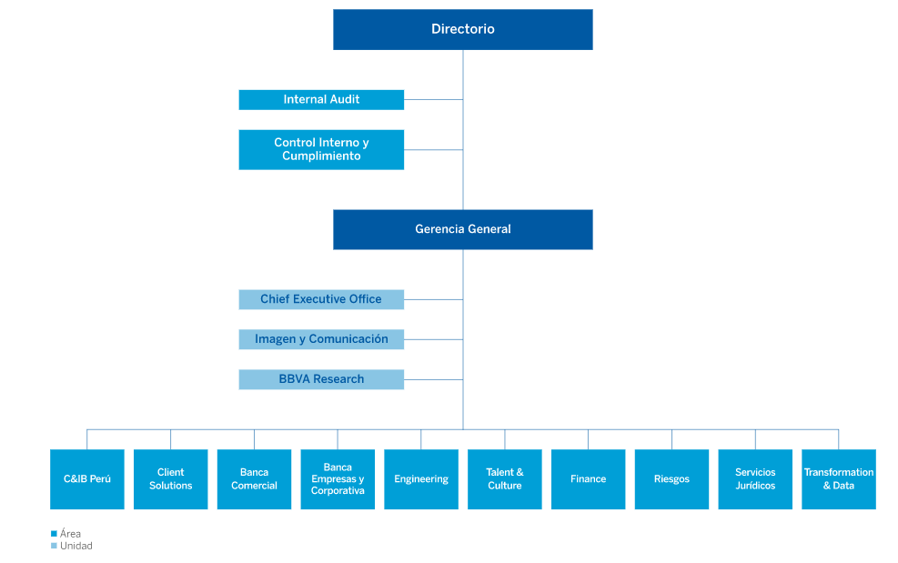

## Descripción de las variables competitivas

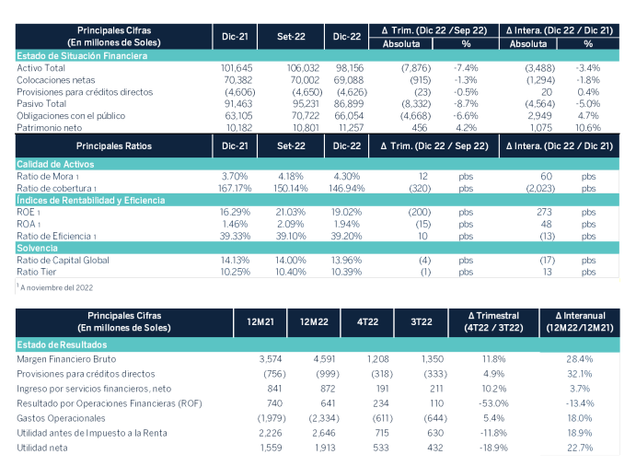

El Margen Financiero Bruto de BBVA Perú se incrementó en 28.4% en el interanual, debido a la mayor generación de Ingresos Financieros y Comisiones, sumado a la prudente gestión del riesgo que permitieron que la Utilidad Neta crezca 22.7%.

Las Colocaciones Netas alcanzaron los S/ 69,088 millones, impulsadas por el destacado desempeño en Consumo y Tarjetas, que crecen a doble dígito, y Empresas Ex-Reactiva.

En cuanto a las Obligaciones con el Público, se mantuvieron como la principal fuente de liquidez, con incremento de S/ 2,949 millones en el interanual debido al crecimiento en plazos, tanto en Particulares como Empresas.

La App BBVA se encuentra constantemente incluyendo mejoras e innovaciones en base a las tendencias tecnológicas y las necesidades que nuestros clientes manifiestan a través de nuestros canales de contacto, redes sociales, encuestas, entre otros. Como resultado de estas actualizaciones, se observa un crecimiento de clientes que usan nuestro App BBVA, logrando un total de 3.2 millones de activos móviles al cierre del cuarto trimestre del 2022, generando un incremento de 16% versus el mismo periodo del 2022.

Por otro lado, la App recibió 171 millones de transacciones monetarias en todo el 2022, lo que representa un incremento de 38% versus el 2021. Cabe resaltar que, en diciembre, se alcanzaron cerca de 17 millones de transacciones monetarias en un sólo mes, donde las operaciones más realizadas fueron Plin, transferencias y pago de servicios. Esto convierte al App BBVA en el principal canal transaccional de persona natural (45% del share de canales BBVA), logrando colocar cada vez más cerca la Banca Móvil a nuestros clientes para que puedan hacer sus operaciones 24x7 sin necesidad de acercarse a una oficina o salir de casa

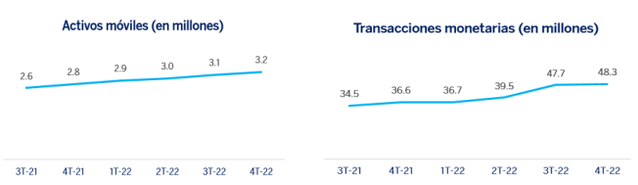

En cuanto a las ventas digitales, estas representaron el 71% (+8pp YoY) de las ventas totales realizadas en el mismo periodo del 2021. Son tres familias de productos que siguen incrementando principalmente su penetración digital. En primer lugar, el 71% de las cuentas fueron abiertas a través de canales digitales (+5 pp YoY), ante mayor inversión y optimización en audiencias. Asimismo, el 79% de los préstamos (+20 pp YoY) y 63% de las tarjetas (+16 pp YoY) fueron contratados mediante el canal digital, impulsado por las diferentes campañas y promociones lanzadas durante el año.

La estrategia de BBVA se basa en construir una experiencia de cliente diferencial que combine lo mejor de la tecnología con nuestras capacidades de asesoramiento remoto y presencial. En esto hay aprendizajes que podemos extraer de dichas compañías, posibles alianzas, o incluso adquisiciones.

Estas aproximaciones son parte de la estrategia de BBVA. Pero, en cualquier caso, la principal ventaja competitiva frente a cualquier nuevo entrante es nuestra relación con los clientes, que hay que preservar y apalancar para que sean fuente de recomendación de nuevos clientes.

La mejor manera de fortalecer y ampliar estas relaciones es convertir a los clientes en fans, crear una experiencia de cliente impecable y genuina que se asiente sobre las bases de la propuesta de valor y nuestra gran capacidad de llegada personal –presencial o remota-, y un servicio digital que sea una referencia en la industria.

**Participación en el mercado:**

A junio 2022, la cartera directa del Banco mostró una disminución YoY de 1.2% (Sistema: +5.8%), debido a la reducción de la banca mayorista (-8.0%), principalmente por la caída de los créditos a corporativos (-14.2%) debido a la agresividad de los precios del mercado y los márgenes ajustados. En el caso de los créditos a gran y mediana empresa, la reducción respecto a junio del año anterior (-1.3% y -7.3%, respectivamente) se explica por el vencimiento y prepago de créditos Reactiva; al aislar dicho efecto, el saldo de estas colocaciones sería significativamente mayor.

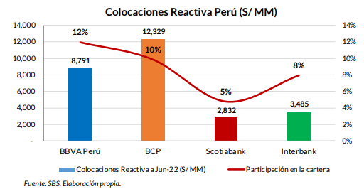

En la banca minorista, en cambio, se registró un crecimiento de 12.8% (Sistema: +15.2%), asociado a la reactivación económica. Este crecimiento fue liderado por los préstamos personales, los cuales mostraron un crecimiento de 29.5% (Sistema: +23.4%). Además, se observó un incremento en los créditos hipotecarios (+2.5%) y en tarjetas de crédito (+31.6%), debido al mayor dinamismo inmobiliario y a las campañas comerciales y/o ampliación del aforo en los centros comerciales que incentivó el uso de la tarjeta. Por su parte, se observó también un crecimiento en créditos a pequeña (+20.3%) y microempresa (+118.2%), como consecuencia de la reapertura de aforos. Por moneda, las colocaciones directas en MN se redujeron en un 0.4% respecto a junio 2021, mientras que los créditos en ME cayeron en 2.8%, ante la disminución de la cartera de créditos corporativos. Esto se vio reflejado en el ratio de dolarización de cartera, que pasó de 26.4% a 25.8%.

Reconocimientos:

**AÑO 2023:**

**BBVA, premiado como el mejor banco del Perú en gestión de la tesorería**

Por segundo año consecutivo, BBVA ha destacado en los premios 'Best Treasury & Cash Management Banks 2023' de la revista Global Finance, obteniendo el galardón como el mejor del sector financiero peruano. La entidad ha sido seleccionada en base a una serie de criterios que incluyen la rentabilidad, la participación y el alcance de mercado, el servicio al cliente, los precios competitivos, la innovación de productos y la capacidad de diferenciación en cuanto a la prestación de servicios básicos.

**BBVA, mejor banco de Comercio Exterior en Perú**

BBVA ha sido reconocido como el mejor proveedor de comercio exterior en el Perú por la revista británica Global Finance. El premio “Best Trade Finance Provider in Peru 2023” refleja el esfuerzo desplegado por el equipo de Comex de BBVA para brindar el mejor servicio a sus clientes en todas las circunstancias. Para la elección de los ganadores, Global Finance incluyó criterios como: volumen de transacciones, alcance de la cobertura global, servicio al cliente, precios competitivos y tecnologías innovadoras.

**BBVA, mejor empresa para el talento femenino en Perú**

El estudio “Employers For Youth (EFY) Fem Perú 2022” realizado por la empresa FirstJob ha reconocido a BBVA como líder en el ranking de Mejores Empresas para Jóvenes Profesionales Talento Femenino. El reconocimiento es una muestra de que la diversidad, la promoción del aprendizaje y crecimiento profesional y un adecuado ambiente laboral son características altamente valoradas en el mercado y que determinan en gran medida el éxito de la compañía.

**BBVA Perú, incluido en el 'Sustainability Yearbook 2022' de S&P Global por segundo año consecutivo**

BBVA se impone como la única entidad financiera peruana en ser reconocida como miembro del 'Sustainability Yearbook 2022' de S&P Global por sus fortalezas en sostenibilidad corporativa. De esta manera, el banco ha asegurado su permanencia, por segundo año consecutivo, en uno de los anuarios sostenibles más importantes a nivel mundial.

**AÑO 2022:**

**BBVA, mejor banco del Perú 2022**

Por segundo año consecutivo, BBVA fue premiado como el mejor banco en el Perú por la revista The Banker, publicación británica del grupo Financial Times. El Banco fue reconocido principalmente por su firme compromiso con la sostenibilidad y la innovación en productos y servicios, así como por la transformación de sus oficinas bancarias, ahora más centradas en la experiencia de cliente.

**BBVA, mejor banco para pymes en Perú**

La revista Global Finance reconoció a BBVA como el mejor banco para las pymes, como resultado del acompañamiento a sus clientes de dicho sector, a los que ofrece diversas opciones de financiamiento y un abanico de soluciones, productos digitales y servicios innovadores para el segmento capaces de satisfacer sus necesidades más inmediatas y asegurar la continuidad del negocio.

**BBVA, mejor banco en finanzas sostenibles en Perú**

BBVA fue reconocido por Global Finance como el mejor banco del país en financiación sostenible, en merced a su liderazgo en financiación sostenible en el país al implementar y financiar iniciativas diseñadas para mitigar los impactos negativos del cambio climático y ayudar a construir un futuro más sostenible e inclusivo.

**BBVA, mejor proveedor de divisas del Perú**

La revista británica Global Finance seleccionó a BBVA como el mejor proveedor de divisas del Perú en el marco de la 23ª edición de los World’s Best Foreign Exchange Banks 2023. Los principales criterios de su elección fueron: participación de mercado, volumen de transacciones, alcance de cobertura, tecnologías innovadoras y servicio al cliente, pero además tomó en consideración los aportes y opiniones de reputados analistas de la industria financiera, distintos ejecutivos corporativos y especialistas en tecnología.

**BBVA, mejor banco en la gestión de la tesorería**

BBVA fue reconocido como el mejor proveedor de servicios y sistemas de gestión de la tesorería, según la prestigiosa revista Global Finance, en la vigésima segunda edición de los premios anuales Best Treasury & Cash Management Banks 2022. Entre los criterios se consideraron la rentabilidad, participación y alcance de mercado, servicio al cliente, precios competitivos, innovación de productos y la medida en que los proveedores se han diferenciado con éxito de sus competidores en cuanto a la prestación de servicios básicos.

**BBVA, único banco peruano en el índice DJSI**

BBVA es el único banco peruano incluido por segundo año consecutivo en el índice Dow Jones Sustainability MILA Pacific Alliance (DJSI MILA Pacific Alliance), ranking que analiza el desempeño de las empresas con las mejores calificaciones de sostenibilidad en los países de la Alianza del Pacífico, es decir, Chile, Colombia, México y Perú.

**BBVA destaca en principal índice de sostenibilidad del mercado bursátil peruano**

Como un reconocimiento al marcado impulso de su estrategia de sostenibilidad, BBVA fue incluido dentro del S&P/BVL Peru General ESG index, primer índice sostenible bursátil del Perú. Los resultados alcanzados en materia de sostenibilidad por BBVA, tanto en relación al cuidado del medio ambiente como al crecimiento inclusivo, le valieron ser considerada como una de las 17 compañías que conformarán el índice correspondiente al periodo 2022-2023.

## Breve descripción de los principales procesos

**Solicitud de Préstamo (Cliente - Analista Bancario)**

Este proceso está dividido en 2 partes, la atención de la solicitud por parte del analista banquero y la solicitud de préstamo por parte del cliente.

El proceso inicia cuando el cliente presenta la solicitud al analista banquero esto puede ser de manera física como virtual. Una vez recibido el analista revisa los datos del cliente y determina si estos datos están completos. En el caso que no estén completos el analista bancario solicitara los datos faltantes al cliente por correo y el cliente los brindara. Una vez enviado se vuelve a revisar los datos del cliente. En el caso de que los datos del cliente estén completos se procede a evaluar la solicitud. Si la solicitud es aprobada se autoriza el préstamo, caso contrario se rechaza el préstamo. Y luego se procede a notificar al cliente.

Por el lado del cliente, se espera durante el tiempo de evaluación hasta recibir la notificación. El proceso termina con la notificación al cliente.

A continuación, el proceso elaborado en Bizagi:

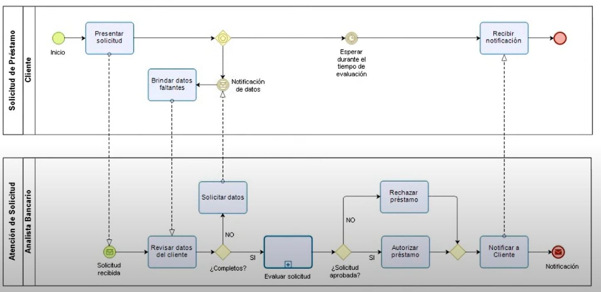

**Solicitud de crédito**

Este proceso inicia con el registro de la solicitud de crédito por parte del cliente, seguido se empieza a verificar la información y se ve su resultado. Si el resultado es incorrecto se finaliza el proceso. En caso el resultado de la verificación de la información es correcta se comienza a estudiar el crédito que solicita el cliente. Para esto hay 2 condiciones: Si la solicitud es aprobada se procede a desembolsar el crédito, caso contrario se informa al cliente el rechazo de su solicitud y se da como termino el proceso. A continuación, el proceso elaborado en Bizagi:

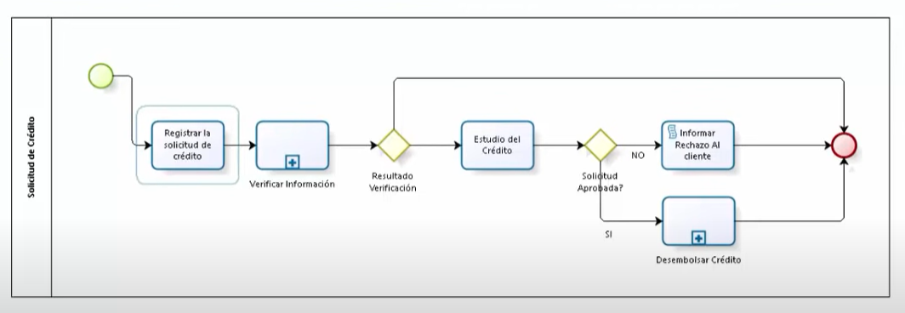

En el grafico del proceso existen 2 procesos que se han mencionado de manera general, pero es importante el conocer su flujo. A continuación, se presenta 2 subprocesos del proceso principal:

Sub proceso - Verificar información: El subproceso inicia con la verificación de la existencia del cliente. Si el cliente no es del banco se verifica su vida crediticia. En caso contrario, se procede a verificar en la lista de negativos (lista negra de clientes). Si el cliente se encuentra en la lista de negativos se informa el rechazo y se termina el proceso. En el caso que el cliente no esté en la lista, se verifica su vida crediticia. Si el cliente no tiene una correcta vida crediticia, es decir tiene deudas, se rechaza y se informa. Finalmente, si tiene una correcta vida crediticia se notifica que su estado financiero es bueno y se termina con el subproceso.

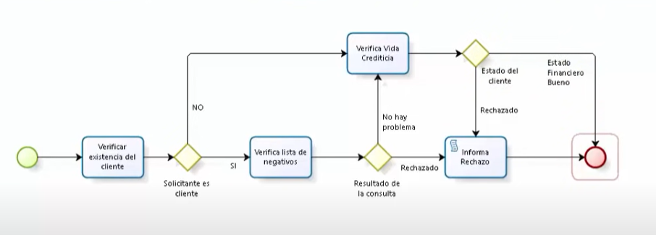

Sub proceso - Desembolsar crédito: El subproceso inicia con la verificación de la documentación y seguido con el llenado de la información de desembolso. Para esto se requiere saber el tipo de desembolso los cuales maneja en banco: Desembolso a cuenta, un cheque o con abono a otro crédito. Luego de saber cuál de los 3 tipos será se informa al cliente y se termina con el subproceso.

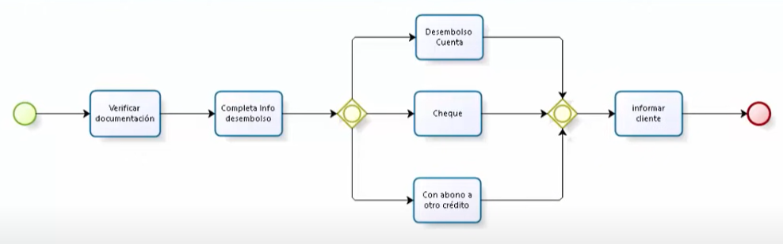

# DIAGNÓSTICO DE GESTIÓN DE TECNOLOGÍAS DE INFORMACIÓN

## Descripción de la estructura organizacional del área de sistemas.

Strategy y Control:

El área de Strategy & Control lideró la transformación digital al acompañar la Ruta Estratégica y proveer capacidad de recursos de desarrollo tanto a nivel interno como externo. Su mayor aporte fue posibilitar a más de 700 colaboradores trabajar en modo virtual.

Banking Platform:

Se inició el Proyecto de Reestructuración de Reliability, que incorpora liderazgo y visión transversal a nivel de todo el sistema, con flujos homologados e incorporación de nuevos servicios, para establecer un criterio de orden y prioridad en la atención de evolutivos menores, gestión de Acuerdos de Nivel de Servicio, todo ello con el acompañamiento de Management Solutions.

Banking Systems:

Se lanzó el Proyecto Royal, que propone una nueva visión de banca seguros al cambiarla forma de trabajar, y se realizaron discoverys como un solo equipo Banco y Aseguradora para redefinir procesos de comercialización de seguros.

Data Engineering:

Se inauguró la academia sobre el aprovisionamiento y explotación en Datio, cuyo objetivo es fomentar el desarrollo de perfiles líquidos y formar embajadores de Data en Engineering. El primer taller de capacitación culminó exitosamente con la primera promoción de los equipos de Systems.

Operations:

En marzo del 2020, en plena pandemia, se realizó una operación de venta de acciones por un monto de S/ 6,987 millones, la segunda más grande en la historia del Perú, lo que implicó una colaboración entre los equipos de Transferencias al Exterior y de Custodia de Valores con otras áreas del Banco.

Corporate Security:

Se consiguió reducir el fraude asumido por los clientes en un 40% (deS/ 22 millones a S/13millones) y el fraude por cliente activo de 11 a 9.5 soles/cliente.

Architecture:

Dada la emergencia sanitaria por la covid-19, se proveyó la solución Escritorio Virtual en Amazon-AppStream, que logró cubrir a 1,400 ejecutivos en trabajo simultáneo en la plataforma, con acceso a herramientas críticas y necesarias para la atención de clientes de manera remota.

RCS Engineering:

En 2020 se consolidó el modelo de dos capas para la gestión de riesgos, al crearse la unidad de Riesgos de Ingeniería como segunda línea de defensa, con alcance transversal acargo de los riesgos de Tecnología, Information and Data y Seguridad Física.

## Descripción de la Hardware, Software, Telecomunicaciones y Gestión de Datos

## a) Hardware

El data center BBVA Continental es un nuevo edificio anti-sísmico, diseñado y construido bajo estándares internacionales. La superficie dedicada a TI es de 340 m2, con una potencia de sala de 500 kVA y densidad máxima de 12 kVA. En cuanto a la eficiencia energética, el edificio cuenta con free cooling en las áreas de equipos de potencia y batería, control a demanda del A/C y confinamiento total del edificio, entre otras medidas.

En la gestión, se ha integrado las herramientas de BMS y DCIM, por lo que pasamos de medir 500 variables a 2.000. Esto nos permite un ajuste constante y en tiempo real de los consumos energéticos.

El DCIM nos ayuda mucho, no se instala un equipo sin antes haber simulado cómo afecta su consumo a toda la sala TI. Tenemos sensores en la sala, en cada fila y en los gabinetes, y hasta medimos los servidores”.

En el data center de BBVA Continental se procesa el cómputo de plataformas distribuidas del banco. El host está en un CPD del grupo en México.

## b) Software

**1. BBVA Wallet**

Ofrece a sus clientes la posibilidad de administrar sus tarjetas de crédito o débito o generar tarjetas digitales con BBVA Wallet, todo en un entorno de seguridad total. Además, está disponible para plataformas Android e iOS, puedes hacer pagos físicos con tu teléfono móvil, tener mayor control de tus tarjetas, fijar un límite en tus gastos, entre muchas opciones más.

**2. BBVA Móvil**

Es una aplicación disponible para Android e iOS que te permite realizar operaciones bancarias y revisar los movimientos de tu cuenta. También puedes retirar dinero de los cajeros sin tarjeta o hacer transferencias a cuentas de otros bancos. Esta app cuenta con altas medidas de seguridad en caso de que pierdas tu celular.

**3. BBVA Plan**

Disponible para iOS y Android, esta app está diseñada para tener el control de tu ahorro y disponer de él cuando lo necesites. Esta app te permite fijar metas de ahorro y cuenta con planes de ahorro que incluyen técnicas como el redondeo o el porcentaje de ahorro.

**4. BBVA Send**

Con esta app puedes pedir, recibir y enviar dinero a tus contactos del teléfono móvil sin la necesidad de usar números de cuenta ni de tarjeta. Está disponible en tiendas de iOS y Android.

**5. Multipagos**

Esta aplicación móvil te permite pagar diferentes servicios, como tu cuenta de luz o tus tarjetas departamentales. Sólo debes registrar tus recibos y activar las notificaciones en tu celular sobre pagos próximos a vencer o las notificaciones de tus pagos. Disponible para sistemas iOS y Android.

Las aplicaciones del BBVA están desarrolladas del lado del front en Cells que es una tecnología propiamente del banco, es un framework en javascript. Y del lado del backend se trabaja con APX que es una tecnología en base de Java framework con Spring Boot. También utiliza el lenguaje de programación Python que lo utilizan para realizar reporterias y almacenamientos de logs.

## c) Gestión de los datos

Base de datos utilizadas:

Oracle DB, SQL Server y MongoDB (base de datos no relacionales)

## Descripción de la estrategia de seguridad de información que tiene la empresa en estudio, incluyendo aspectos de continuidad operacional del negocio en relación a las TICs e información asociada.

BBVA Perú ejecuta una estrategia de seguridad que busca prevenir situaciones de ciberseguridad, fraude y vulneraciones físicas, sin afectar ni impactar la experiencia del cliente. El criterio es que la detección oportuna y los planes de acción evitarán al Banco cualquier tipo de impacto monetario o reputacional.

Con la llegada de la pandemia se afrontó una coyuntura sin precedentes y hubo que fortalecer las medidas para el trabajo remoto, de manera que 3,500 colaboradores pudieran conectarse desde la red de casa sin correr riesgo de vulneración. Asimismo, se potenció la tecnología que previene los ciberataques, con 40 casos de uso en el Qradar, implementación del Data Loss Prevention web, FireEye HXD, Agent Handler del AV y CrowdStrike para Linux.

A continuación, mencionaré un breve concepto de las herramientas que utilizó el BBVA Perú para la prevención de ciberataques:

**- QRadar:** Es una plataforma de gestión de eventos e información de seguridad (SIEM) desarrollada por IBM. SIEM es un enfoque de seguridad de la información que combina la gestión de eventos y la gestión de información de seguridad para proporcionar una visión integral de las amenazas y los riesgos en un entorno de tecnología de la información. QRadar es ampliamente utilizado en entornos empresariales y de gobierno para fortalecer la postura de seguridad, detectar y responder rápidamente a incidentes de seguridad y cumplir con los requisitos de cumplimiento normativo.

**- Data Loss Prevention web:** También conocido como prevención de pérdida de datos en la web, se refiere a las medidas y tecnologías utilizadas para proteger los datos confidenciales y sensibles de una organización cuando se transmiten a través de la web o cuando se accede a ellos desde navegadores web. La prevención de pérdida de datos en la web implica la implementación de políticas y controles para evitar que la información confidencial se filtre, se comparta de manera inapropiada o se acceda desde ubicaciones no autorizadas a través de aplicaciones web y navegadores. Esto incluye la detección y prevención de la fuga de información confidencial como números de tarjetas de crédito, información personal identificable (PII), secretos comerciales y otros datos sensibles.

El objetivo principal de la prevención de pérdida de datos en la web es proteger la información valiosa y confidencial de una organización, garantizando la conformidad con las regulaciones de privacidad y seguridad de datos, así como evitando pérdidas financieras, daños a la reputación y violaciones de la privacidad.

**- FireEye HXD:** es una solución de seguridad desarrollada por la empresa FireEye. HX, que significa "Endpoint eXploit" o "Endpoint eXaminer", es una plataforma de detección y respuesta de endpoints (dispositivos finales) diseñada para proteger contra amenazas avanzadas y ataques cibernéticos. FireEye HX se enfoca en la seguridad de los dispositivos finales, como computadoras de escritorio, laptops y servidores, y utiliza técnicas de análisis de comportamiento y detección de amenazas para identificar actividades maliciosas o sospechosas en tiempo real. La solución FireEye HX recopila y analiza datos de endpoints para detectar indicadores de compromiso (IOC) y patrones de ataque. Utiliza técnicas de detección de firmas, aprendizaje automático y análisis forense para identificar y responder a incidentes de seguridad. Además, proporciona funciones de respuesta y remediación para ayudar a los equipos de seguridad a investigar, contener y solucionar los incidentes de manera eficiente.

**- Agent Handler del AV:** En el contexto de un software antivirus (AV), un Agent Handler es un componente clave de la arquitectura de gestión y distribución de agentes. El término "Agent Handler" se utiliza específicamente en la solución de seguridad McAfee ePolicy Orchestrator (ePO), que es una plataforma de gestión centralizada para administrar y monitorear los productos de seguridad de McAfee.

Un Agent Handler actúa como un intermediario entre los agentes de seguridad instalados en los dispositivos finales y el servidor de administración central, como el ePO Server. Su función principal es gestionar y coordinar las comunicaciones entre los agentes y el servidor, asegurando que los comandos y las políticas de seguridad se distribuyan correctamente y que los eventos y las actualizaciones se transmitan de manera eficiente.

**- CrowdStrike para Linux**: CrowdStrike ofrece soporte para sistemas operativos Linux en su plataforma Falcon. La protección de endpoints en Linux es una parte integral de las soluciones de seguridad de CrowdStrike, permitiendo a las organizaciones proteger sus servidores y otros dispositivos Linux contra amenazas cibernéticas.

El Banco desarrolló, ante los intentos de fraude, un componente de biometría comportamental en todos los canales digitales (personas naturales y jurídicas) de manera de tener mejor precisión en la detección de accesos inusuales en las cuentas del cliente, lo que redujo el 20% del impacto en estos canales. La biometría comportamental colecta información del desempeño del cliente en sus bancas para construir un patrón a través del movimiento del mouse y de su tecleo, datos claves del dispositivo.

Todos los colaboradores tienen a su disposición, a través de las herramientas colaborativas que provee BBVA, las políticas y procedimientos de seguridad. Los entrenamientos son realizados a través de actividades virtuales (Campus BBVA) e integran la formación obligatoria (packs regulatorios). El canal establecido para que los colaboradores trasladen los eventos sospechosos es el buzón global del CERT. En algunas áreas que manejan información crítica, como la Red de Oficinas, se establecieron indicadores de seguridad que influyen en la evaluación de desempeño.

BBVA Perú mantuvo durante 2021 la certificación ISO 27001 e ISO 22301 que lo acredita como una organización madura y referente en el sector financiero para gestionar adecuadamente la seguridad de la información y la continuidad de las operaciones de las líneas de negocio ante cualquier evento de crisis o interrupción de servicios.

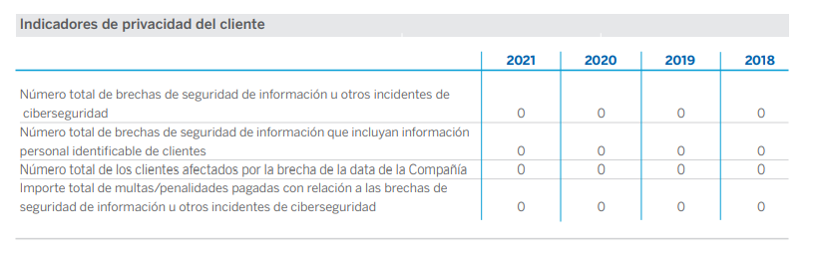

# PROPUESTA DE MEJORA

## Descripción de la propuesta de mejora detallando las TICs requeridas para la misma e identificando los sistemas de gestión de la información involucrados.

Se menciona la propuesta de mejora en las TICs requeridas:

* + 1. Inteligencia artificial generativa: La inteligencia artificial generativa, a diferencia de la IA tradicional, que analiza e interpreta los datos existentes, genera nuevos contenidos a partir de un conjunto de parámetros o datos de entrada. Existen distintos tipos de IA generativa. Los modelos generativos utilizan algoritmos de aprendizaje automático para aprender los patrones y estructuras subyacentes en un conjunto de datos y, a continuación, generar nuevos datos.

Sistemas involucrados:

- Sistema de atención al cliente: Asistentes virtuales y chatbots inteligentes

- Sistema de recomendación de productos

- Sistema de prevención del fraude

* + 1. Interfaz por voz: Es una interfaz de usuario que permite interactuar con dispositivos, aplicaciones o servicios mediante comandos de voz. Las VUI están cada vez más extendidas por su facilidad de uso y la creciente capacidad de la tecnología de procesamiento del lenguaje natural, que permite a los dispositivos entender y responder al habla humana.

Una propuesta de mejora para BBVA podría ser implementar una interfaz por voz en sus servicios digitales. La tecnología de reconocimiento de voz y asistentes virtuales ha avanzado significativamente en los últimos años, lo que permite a los usuarios interactuar con los dispositivos y aplicaciones utilizando comandos de voz naturales.

Sistemas involucrados:

- Sistema de atención al cliente

- Sistema de autenticación y seguridad

- Sistema de servicios bancarios por voz

- Sistema de notificaciones y alertas por voz

* + 1. Gemelo digital: Conocido como "digital twin" en inglés, es una réplica virtual o digital de un objeto físico, sistema o proceso en tiempo real. Consiste en crear una representación digital precisa y detallada de un objeto o sistema, que replica su comportamiento, características y propiedades en el mundo digital. El gemelo digital se basa en la recopilación de datos del objeto o sistema físico utilizando sensores, dispositivos IoT (Internet de las cosas) u otras fuentes de datos. Estos datos se utilizan para crear y actualizar la réplica digital en tiempo real. La réplica digital puede incluir información sobre la geometría, la estructura, el rendimiento, los patrones de uso y otros atributos relevantes del objeto físico. comandos de voz naturales.

Sistemas involucrados:

- Gestión de clientes: Un gemelo digital puede ser utilizado para crear perfiles virtuales de los clientes de BBVA, que capturan su historial financiero, preferencias y comportamiento. Esto permite ofrecer recomendaciones y servicios personalizados, así como realizar análisis predictivos sobre las necesidades y comportamientos futuros de los clientes.

- Procesos de crédito y riesgo: Mediante la creación de un gemelo digital de los procesos de crédito y riesgo de BBVA, se puede simular y evaluar el impacto de diferentes escenarios financieros y económicos. Esto ayuda a una evaluación más precisa del riesgo crediticio, la toma de decisiones basada en datos y una gestión más efectiva de los riesgos asociados.

- Gestión de activos y carteras: Un gemelo digital puede representar los activos y las carteras de BBVA, brindando información en tiempo real sobre su rendimiento, exposición al riesgo y optimización. Esto facilita la gestión de inversiones, la toma de decisiones estratégicas y la evaluación continua del desempeño de los activos.

- Servicios bancarios en línea: Un gemelo digital puede respaldar los servicios bancarios en línea de BBVA al proporcionar una réplica virtual de los sistemas y procesos que los respaldan. Esto permite una experiencia de usuario más fluida, monitoreo en tiempo real de transacciones y análisis de datos para identificar patrones y oportunidades.

- Seguridad cibernética: Un gemelo digital puede simular y monitorear continuamente los sistemas de seguridad cibernética de BBVA para detectar y prevenir posibles brechas o ataques. Esto ayuda a fortalecer la seguridad de los datos y la protección de los clientes, así como a mejorar la respuesta y recuperación ante incidentes.

## Identificación de los beneficios y dimensionamiento preliminar del impacto de negocios a obtener.

* + 1. Inteligencia artificial generativa

**Beneficios:**

* + - * La inteligencia artificial generativa puede ayudar a BBVA a crear servicios financieros altamente personalizados para sus clientes. Al analizar los datos disponibles, como el historial de transacciones y las preferencias del cliente, la IA generativa puede generar recomendaciones y ofertas personalizadas que se ajusten a las necesidades individuales de cada cliente.
      * Al utilizar la inteligencia artificial generativa, BBVA puede ofrecer a sus clientes una experiencia de usuario más fluida y enriquecedora. Los chatbots y asistentes virtuales generativos pueden proporcionar respuestas más contextuales y relevantes, brindando un soporte más efectivo y personalizado a los clientes.
      * La inteligencia artificial generativa puede impulsar la innovación en BBVA al permitir la creación de nuevos productos y servicios financieros. La capacidad de generar ideas y soluciones de manera automatizada y creativa puede ayudar a BBVA a identificar oportunidades de negocio y desarrollar productos financieros innovadores y adaptados a las necesidades cambiantes de los clientes.
      * La IA generativa puede automatizar tareas repetitivas y de bajo valor agregado en el proceso bancario. Esto libera tiempo y recursos para que los empleados de BBVA se enfoquen en actividades de mayor importancia, como el análisis financiero, la toma de decisiones estratégicas y la atención al cliente.
      * Puede ayudar a BBVA a detectar patrones de comportamiento anómalos y prevenir el fraude financiero. Al analizar grandes volúmenes de datos, la IA generativa puede identificar posibles anomalías y emitir alertas tempranas para tomar medidas preventivas.
      * Mejorar la eficiencia y la productividad en los procesos internos de BBVA. Al analizar datos y generar insights automatizados, la IA generativa puede ayudar a optimizar la asignación de recursos, la gestión del riesgo y la toma de decisiones estratégicas.

**Dimensionamiento preliminar del impacto:**

El impacto de la inteligencia artificial generativa en BBVA puede ser significativo en varios aspectos, aunque es importante tener en cuenta que el dimensionamiento del impacto real requiere un análisis más detallado basado en datos específicos y en la implementación concreta de soluciones de inteligencia artificial generativa. Sin embargo, se pueden considerar algunos posibles efectos preliminares:

* + - * Experiencia del cliente mejorada: La inteligencia artificial generativa puede ofrecer una experiencia de usuario más personalizada y contextualmente relevante para los clientes de BBVA. Al proporcionar recomendaciones y soluciones específicas para cada individuo, la IA generativa puede aumentar la satisfacción y la lealtad de los clientes, mejorando así su experiencia general con los servicios del banco.
      * Mayor eficiencia operativa: La automatización de tareas y la generación automatizada de informes y análisis mediante la inteligencia artificial generativa pueden mejorar la eficiencia operativa de BBVA. Esto puede liberar recursos y reducir los tiempos de respuesta, lo que permite una mayor agilidad y capacidad de atención al cliente.
      * Innovación y desarrollo de productos: La inteligencia artificial generativa puede impulsar la innovación en BBVA al permitir la creación de nuevos productos y servicios financieros. Al generar ideas y soluciones de manera automatizada y creativa, la IA generativa puede ayudar a BBVA a identificar oportunidades de mercado, desarrollar productos personalizados y adaptarse rápidamente a las demandas cambiantes de los clientes.
      * Mejora de la seguridad y prevención del fraude: La inteligencia artificial generativa puede fortalecer los sistemas de seguridad y prevención del fraude de BBVA. Al analizar grandes volúmenes de datos en tiempo real, la IA generativa puede identificar patrones sospechosos o comportamientos anómalos, permitiendo una detección y respuesta más rápidas al fraude financiero y a las amenazas de seguridad.
      * Optimización de la toma de decisiones: La inteligencia artificial generativa puede proporcionar información y análisis automatizados para respaldar la toma de decisiones estratégicas en BBVA. Al analizar datos financieros, tendencias del mercado y perfiles de clientes, la IA generativa puede generar recomendaciones y perspectivas que ayuden a los líderes y ejecutivos de BBVA a tomar decisiones informadas y basadas en datos.
    1. Interfaz por voz

**Beneficios:**

* + - * Al ofrecer una interfaz por voz, BBVA podría permitir a los clientes realizar consultas.
      * Hacer transacciones y obtener información sobre sus cuentas y servicios bancarios utilizando la voz en lugar de tener que ingresar manualmente los datos o interactuar con una interfaz táctil.
      * Brindaría una experiencia más conveniente y manos libres para los clientes, especialmente cuando están ocupados o no tienen acceso a un teclado.
      * Integrar la interfaz por voz con asistentes virtuales populares, como Siri, Google Assistant o Amazon Alexa, lo que permitiría a los clientes acceder a los servicios de BBVA utilizando los dispositivos inteligentes que ya poseen en sus hogares o en sus dispositivos móviles.
      * La interfaz por voz permitiría a las personas con discapacidades visuales o motrices acceder fácilmente a los servicios de BBVA. Al eliminar la necesidad de escribir o navegar por una interfaz gráfica, se facilitaría el acceso a la banca digital para un grupo más amplio de personas.
      * Los comandos de voz permitirían a los clientes realizar tareas bancarias de manera más rápida y eficiente. Por ejemplo, realizar una transferencia, verificar el saldo de una cuenta o realizar pagos podrían hacerse en cuestión de segundos mediante comandos de voz directos.
      * La interfaz por voz podría integrar tecnologías de autenticación biométrica, como el reconocimiento vocal, lo que añadiría una capa adicional de seguridad al confirmar la identidad del usuario. Esto ayudaría a prevenir el acceso no autorizado a las cuentas y proteger los datos financieros de los clientes.
      * La implementación de una interfaz por voz destacaría a BBVA como un banco innovador y a la vanguardia de la tecnología en el sector financiero. Esto podría atraer a nuevos clientes y diferenciar al banco de sus competidores.

**Dimensionamiento preliminar del impacto:**

El impacto de una interfaz por voz en BBVA puede variar según varios factores, incluyendo la adopción por parte de los clientes y la efectividad de la implementación. Se pueden considerar algunos posibles efectos preliminares para BBVA Perú:

* + - * Mejora de la experiencia del cliente: Una interfaz por voz intuitiva y conveniente puede impulsar la satisfacción y lealtad de los clientes. La facilidad de uso y la accesibilidad mejorada podrían llevar a una mayor retención de clientes y a un mayor compromiso con los servicios de BBVA.
      * Aumento de la eficiencia operativa: La capacidad de realizar tareas bancarias a través de comandos de voz directos podría acelerar el proceso de interacción, lo que podría resultar en una mayor eficiencia operativa para BBVA. Menores tiempos de espera y mayor rapidez en la realización de transacciones podrían liberar recursos y aumentar la capacidad de atención al cliente.
      * Diferenciación competitiva: La implementación de una interfaz por voz puede distinguir a BBVA de sus competidores al ofrecer una experiencia de usuario innovadora y avanzada tecnológicamente. Esto podría atraer a nuevos clientes y fortalecer la posición de BBVA en el mercado financiero
      * Potencial para alcanzar nuevos segmentos de mercado: Una interfaz por voz podría hacer que los servicios de BBVA sean más accesibles para personas con discapacidades visuales o motrices. Al ampliar el acceso a la banca digital, BBVA podría llegar a nuevos segmentos de mercado y fortalecer su inclusión financiera.
    1. Gemelo digital

**Beneficios:**

* + - * Al utilizar un gemelo digital, BBVA Perú puede comprender mejor las necesidades y preferencias de sus clientes. Esto permite ofrecer productos y servicios personalizados, adaptados a las circunstancias y objetivos individuales de cada cliente, lo que mejora la experiencia general del cliente.
      * Permitir una visualización y simulación detallada de los procesos internos de BBVA Perú. Esto ayuda a identificar cuellos de botella, ineficiencias y oportunidades de mejora. Al realizar análisis y simulaciones en el gemelo digital, se pueden implementar cambios y mejoras en los procesos reales para aumentar la eficiencia y reducir costos.
      * Simular y evaluar diferentes escenarios de riesgo, lo que ayuda a BBVA Perú a tomar decisiones informadas en la gestión de riesgos. Al tener una réplica virtual de los activos y carteras, se pueden evaluar y mitigar los riesgos asociados con mayor precisión.
      * Ser utilizado como un entorno de pruebas para desarrollar y probar nuevos productos y servicios antes de su implementación en el mercado. Esto permite una mayor innovación, una respuesta más rápida a las demandas del mercado y la reducción de costos asociados con el desarrollo y lanzamiento de productos.
      * Obtener información valiosa para respaldar la toma de decisiones estratégicas. Esto incluye el análisis de datos de clientes, patrones de comportamiento, tendencias del mercado y otros factores relevantes para la toma de decisiones informadas y basadas en datos.
      * Monitorear y analizar continuamente los sistemas de seguridad de BBVA Perú, identificando patrones de actividad sospechosa y ayudando en la prevención del fraude. Esto ayuda a proteger los datos de los clientes y los activos de la organización.

**Dimensionamiento preliminar del impacto:**

El dimensionamiento del impacto de un gemelo digital en BBVA Perú puede variar en función de varios factores, como el alcance de la implementación, la calidad de los datos, la adopción por parte de los usuarios y la capacidad de aprovechar los insights generados. A continuación, se presentan algunos posibles impactos preliminares que se podrían esperar:

* + - * Mejora de la experiencia del cliente: Un gemelo digital permitiría una mayor personalización de los productos y servicios ofrecidos por BBVA Perú, lo que podría resultar en una experiencia más satisfactoria para los clientes. Al tener una visión más precisa de las necesidades y preferencias individuales, BBVA Perú puede adaptar sus ofertas y brindar recomendaciones más relevantes.
      * Optimización de procesos internos: El uso de un gemelo digital puede identificar ineficiencias y cuellos de botella en los procesos internos de BBVA Perú. Esto permitiría la implementación de mejoras y optimizaciones para aumentar la eficiencia operativa, reducir costos y acelerar los tiempos de respuesta.
      * Gestión de riesgos más efectiva: Mediante la simulación y evaluación de diferentes escenarios de riesgo en el gemelo digital, BBVA Perú puede mejorar la gestión de riesgos. Esto podría resultar en una toma de decisiones más informada, una mejor asignación de recursos y una reducción de pérdidas asociadas a los riesgos.
      * Innovación en productos y servicios: El gemelo digital proporciona un entorno de prueba y desarrollo seguro para nuevas ideas y productos. BBVA Perú puede aprovechar esta capacidad para acelerar la innovación, reducir el tiempo de comercialización y ofrecer soluciones más disruptivas a sus clientes.
      * Toma de decisiones basada en datos: Al recopilar y analizar datos en tiempo real a través del gemelo digital, BBVA Perú puede tomar decisiones estratégicas más fundamentadas. Esto incluye la identificación de patrones y tendencias, la comprensión del comportamiento del cliente y la detección de oportunidades de negocio.

# CONCLUSIONES

* La propuesta de la inteligencia artificial generativa en BBVA Perú puede traer beneficios significativos. Al utilizar algoritmos de IA generativa, BBVA Perú puede mejorar la personalización de sus servicios, ofrecer recomendaciones más precisas, predecir comportamientos y optimizar procesos internos. Esto se traduce en una experiencia del cliente mejorada, una toma de decisiones más informada y una mayor eficiencia operativa.
* La adopción de una interfaz por voz en BBVA Perú permite una interacción más natural y conveniente con los servicios bancarios. Los clientes pueden realizar consultas, realizar transacciones y acceder a información utilizando comandos de voz, lo que mejora la experiencia del usuario y agiliza los procesos. Además, la interfaz por voz puede abrir nuevas oportunidades para la inclusión financiera al proporcionar acceso a servicios a personas con diferentes habilidades tecnológicas.
* La implementación de un gemelo digital en BBVA Perú tiene el potencial de transformar diversos aspectos del negocio. Con un gemelo digital, BBVA Perú puede monitorear y optimizar procesos internos, personalizar la oferta de productos y servicios, mejorar la gestión de riesgos y acelerar la innovación. Además, el gemelo digital proporciona una plataforma para el análisis de datos en tiempo real, lo que permite una toma de decisiones más precisa y basada en datos.
* En general, la combinación de inteligencia artificial generativa, interfaz por voz y gemelo digital ofrece a BBVA Perú la oportunidad de ofrecer servicios más personalizados, mejorar la experiencia del cliente, optimizar procesos internos y tomar decisiones más informadas. Estas tecnologías permiten una mayor eficiencia operativa, una mayor competitividad y una mejor satisfacción del cliente. Sin embargo, es importante destacar que la implementación exitosa de estas tecnologías requiere una infraestructura sólida, la colaboración entre equipos técnicos y de negocio, y la consideración de aspectos de seguridad y privacidad de los datos.

# BIBLIOGRAFÍA

* BBVA (2022). OpenMind: una comunidad del conocimiento. Open Mind BBVA. https://www.bbvaopenmind.com/
* BBVA (2021). Memoria Anual. Memoria Anual 2021 Informe Integrado https://www.bbva.pe/content/dam/public-web/peru/documents/personas/Memoria_Anual_2021-.pdf
* Bengio, Y., Goodfellow, I., & Courville, A. (2017). Deep Learning. MIT Press. (Disponible en español: Aprendizaje profundo. Ediciones Omega.)
* Montero, L. (2018). Inteligencia Artificial: Una guía completa para principiantes. Independently published.
* Pardo, A. (2018). Interfaces de Voz en los sistemas inteligentes. Editorial UOC.
* Fan, Y., Wallace, K. M., & Evans, S. (2019). Gemelos Digitales: La convergencia de datos e inteligencia. Revista Digital: Super User, 1(1), 27-35.
* Tao, F., Cheng, J., Qi, Q., Zhang, M., Zhang, H., & Sui, F. (2019). Gemelos Digitales: Conceptos, características y aplicaciones en manufactura inteligente. Revista Iberoamericana de Ingeniería Industrial, 13(2), 176-186.